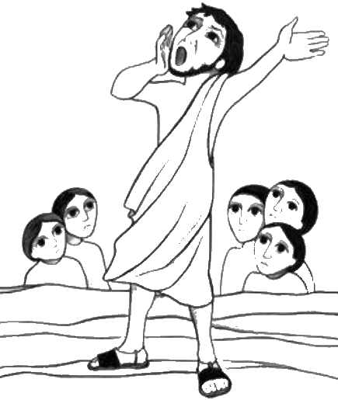
2. adventná nedeľa „C“
Čítanie zo svätého Evanjelia podľa Lukáša
V pätnástom roku vlády cisára Tibéria, keď Poncius Pilát spravoval Judeu a Herodes bol tetrarchom v Galilei, jeho brat Filip tetrarchom v Itúrei a trachonitídskom kraji a Lyzaniáš tetrarchom v Abilíne, za veľkňazov Annáša a Kajfáša zaznel na púšti Boží hlas nad Jánom, synom Zachariáša.
Chodil po celom okolí Jordána a hlásal krst pokánia na odpustenie hriechov, ako je napísané v knihe rečí proroka Izaiáša: „Hlas volajúceho na púšti: ‚Pripravte cestu Pánovi, vyrovnajte mu chodníky! Každá dolina sa vyplní a každý vrch a kopec zníži. Čo je krivé, bude priame, a čo je hrboľaté, bude cestou hladkou. A každé telo uvidí Božiu spásu.‘“
Slovník:
Hlas – zvuk, ktorý vydávajú ľudia, zvieratá i veci
Púšť – rozsiahla pustá bezvodná krajina
Spása – záchrana, uniknutie z nejakého nebezpečenstva, nešťastia, ohrozenia, spasenie
Izaiáš – Prorok, ktorý sa narodil zo vznešeného rodu okolo roku 770 pred Kr. v Jeruzaleme. V roku 740 pred Kr. ho Boh povolal za proroka. Podľa židovskej tradície zomrel mučeníckou smrťou.
Obrátiť sa – v náboženstve znamená nasmerovať sa na Ježiša, lebo on ťa volá ako najlepší priateľ a nasmerovať sa k tým, s ktorými žiješ: byť pozorný na ich prítomnosť, žiť s nimi, nie vedľa nich.
Moje kopce a doliny: Čím čo vyrovnáš?
ľahostajnosť lenivosť klamstvo

pýchupokorou neposlušnosť nevďačnosť ohováranie
Osemsmerovka s tajničkou: abilína, boží hlas, chodníky, dolina, evanjelium, judea, galilea, herodes, hlásal, hrboľaté, hriechy, jordán, ján krstiteľ, kajfáš, kraj, krivé, lyzaniáš, pilát, pokánie, syn zachariáša, telo, tetrarcha, tibérius, veľkňazi, volajúci, vyrovnajte
Predsavzatie: Čo dobré počujem a vidím, tak to šírim!
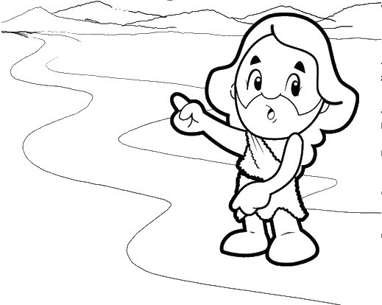
Práca na ceste: Do cesty napíš k čomu nás vyzýva sv. Ján Krstiteľ; obrázky vyfarbi.

